**“实测面积维护”改造功能入下：**

1. **增加删除实测面积功能，列表增加实测面积维护时间。**

维护实测面积时需同时录入实测面积维护时间（即在系统操作录入实测时间），已维护的实测面积可以进行删除，选择数据点击“删除实测面积”按钮即可，删除时同时删除实测套内面积、实测建筑面积和实测面积维护时间。

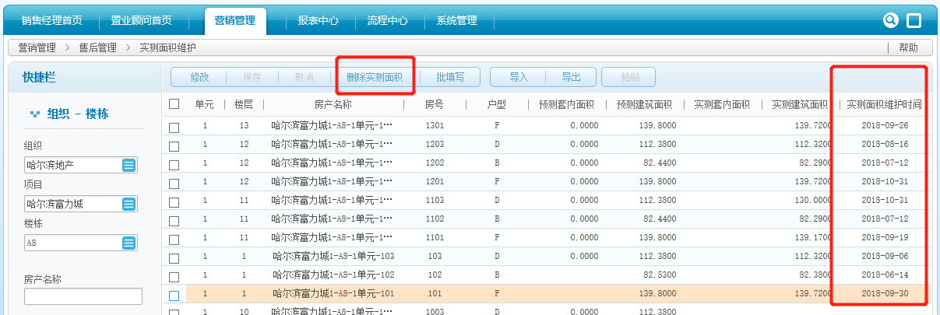

1. **“实测面积维护”节点加入月结单据控制。**

**该项目本月已经月结不允许对已维护的实测面积进行删除，但是可以修改，修改后保存的实测面积，其实测面积维护日期不能为已月结月份，否则无法保存。**

例如：哈尔滨富力城项目9月份已经操作月结后，再针对实测面积维护时间在9月的房产操作删除，提示报错：**当前房产：哈尔滨富力城1-A8-1单元-1101实测面积维护月份已财务月结，不允许对该月份实测面积进行删除!**

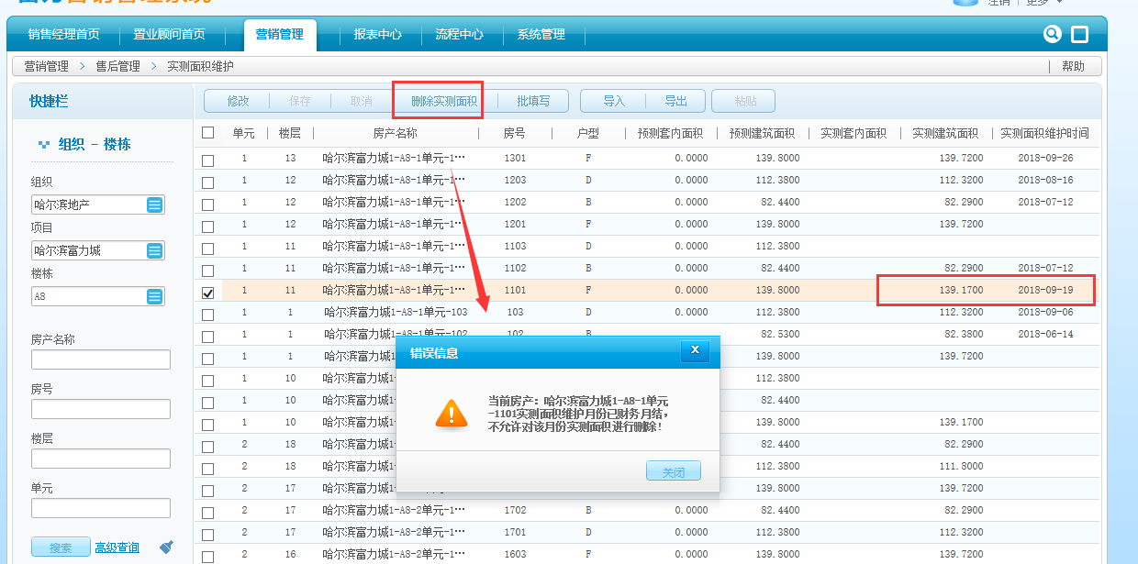

例如：富力星海城项目3月已经操作月结后，再对该项目的房产进行实测面积维护，维护时间录入至3月份。提示报错：**房产：富力星海城（测试项目）2-别墅B栋-2单元-301已经在2018年03月财务月结,不能修改至该月份!**

**此时，需要修改维护时间至未月结月份。**

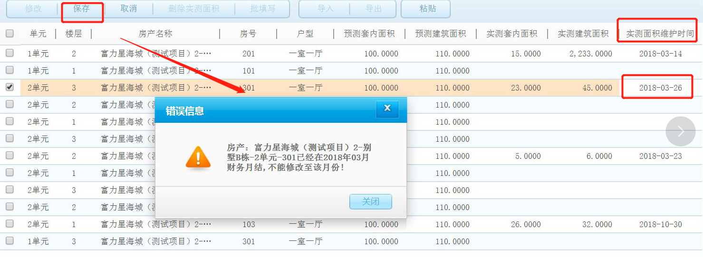

1. **已经办理过一次面积补差的房产，也不允许删除其已经维护的实测面积，但是可以修改（修改前提为实测面积维护月份未进行财务月结）。**

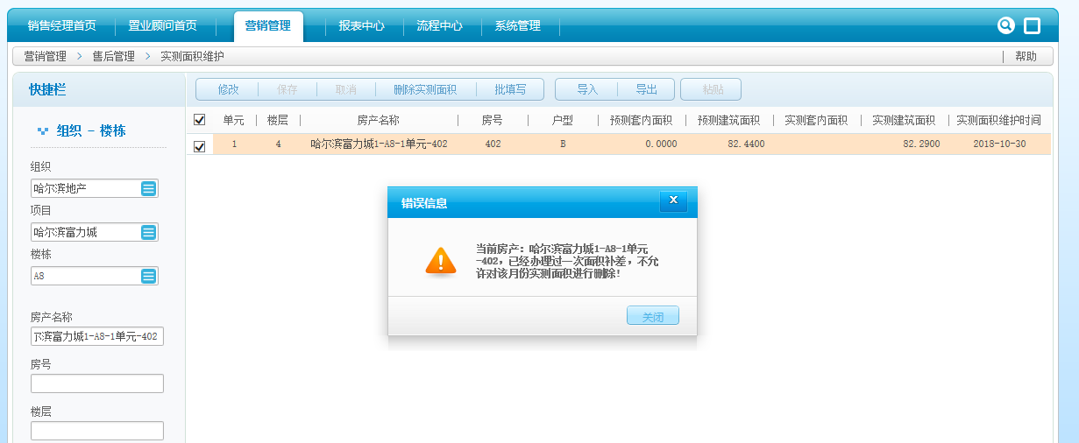

1. **采用导入导出功能维护实测面积时，注意在导出的excel表必须录入实测面积维护时间方能导入。时间格式参照系统格式，如：2018-09-26。**

**注意：表格内包含已月结的月份也不支持导入。**

